

Montage LZ Linux Brief Sample Guide

Document Number: LZ000XXX
Revision Number: 0.1
Revision Date: May. 15, 2023

Montage LZ Technologies Proprietary and Confidential
Revision History
Revision Number | Revision Date | Changes
 |  | Page Number | Description
1.0 | May. 15, 2023 | - | Initial Release

Table of Contents
1 Overview 1
2 Sample demo Information 2
2.1 流程图 2
2.2 功能模块 3
2.2.1 待机 3
2.2.2 唤醒 3
2.2.3 音量加 3
2.2.4 音量减 3
2.2.5 静音 3
2.2.6 切换节目 3
2.3 使用API 3
2.3.1 mt_sys_init() 3
2.3.2 MTADP_Fe_Init() 4
2.3.3 MTADP_Fe_Connect_Dvbc() 4
2.3.4 MTADP_Fe_Connect_Dvbs() 4
2.3.5 MTADP_HDMI_Init () 4
2.3.6 MTADP_Disp_Init() 4
2.3.7 MT_UNF_DISP_SetSmallWindow() 4
2.3.8 MTADP_VO_Init() 4
2.3.9 MTADP_Snd_Init() 5
2.3.10 MT_UNF_DMX_Init() 5
2.3.11 MT_UNF_DMX_AttachTSPort() 5
2.3.12 MTADP_Search_Init() 5
2.3.13 MTADP_Search_GetAllPmt() 5
2.3.14 MT_UNF_AVPLAY_Init() 5
2.3.15 MT_UNF_AVPLAY_Create() 5
2.3.16 MT_UNF_SND_CreateTrack() 6
2.3.17 MTADP_VO_CreatWin() 6
2.3.18 MT_UNF_VO_SetWindowEnable () 6
2.3.19 MT_UNF_AVPLAY_Start () 6
2.3.20 MT_UNF_HDMI_CEC_Enable () 6
2.3.21 MT_UNF_IR_Init () 6
2.3.22 MT_UNF_IR_Enable () 6
2.3.23 MT_UNF_IR_GetValueWithProtocol () 7
2.3.24 MT_UNF_AVPLAY_Stop () 7
2.3.25 MT_UNF_VO_SetWindowEnable () 7
2.3.26 MT_UNF_VO_DetachWindow () 7
2.3.27 MT_UNF_VO_DestroyWindow () 7
2.3.28 MT_UNF_SND_DestroyTrack () 7
2.3.29 MT_UNF_AVPLAY_ChnClose () 7
2.3.30 MT_UNF_AVPLAY_Destroy () 8
2.3.31 MT_UNF_AVPLAY_DeInit () 8
2.3.32 MTADP_Search_FreeAllPmt () 8
2.3.33 MTADP_Search_DeInit () 8
2.3.34 MT_UNF_DMX_DetachTSPort () 8
2.3.35 MT_UNF_DMX_DeInit () 8
2.3.36 MTADP_Snd_DeInit () 8
2.3.37 MTADP_VO_DeInit () 9
2.3.38 MTADP_Disp_DeInit () 9
2.3.39 MTADP_HDMI_DeInit () 9
2.3.40 MTADP_Fe_Deinit () 9
2.3.41 MT_UNF_IR_DeInit () 9
2.3.42 MT_UNF_HDMI_CEC_Disable () 9
2.3.43 mt_sys_deinit () 9
3 编译 10
4 How to use sample demo 11
4.1 测试Sample环境准备 11
4.2 测试单板环境准备 11
5 Sample支持的命令 12

1 Overview
该Sample主要实现了DVB的Tuner锁频搜台播放或者文件播放以及使用遥控器控制tv和stb待机和唤醒以及音量加减静音的功能。在使用到cec相关功能时为客户提供指导。并且在Debug中提供简单化，流程化调用参考。

2 Sample demo Information

2.1 流程图
[flowcharts Information]
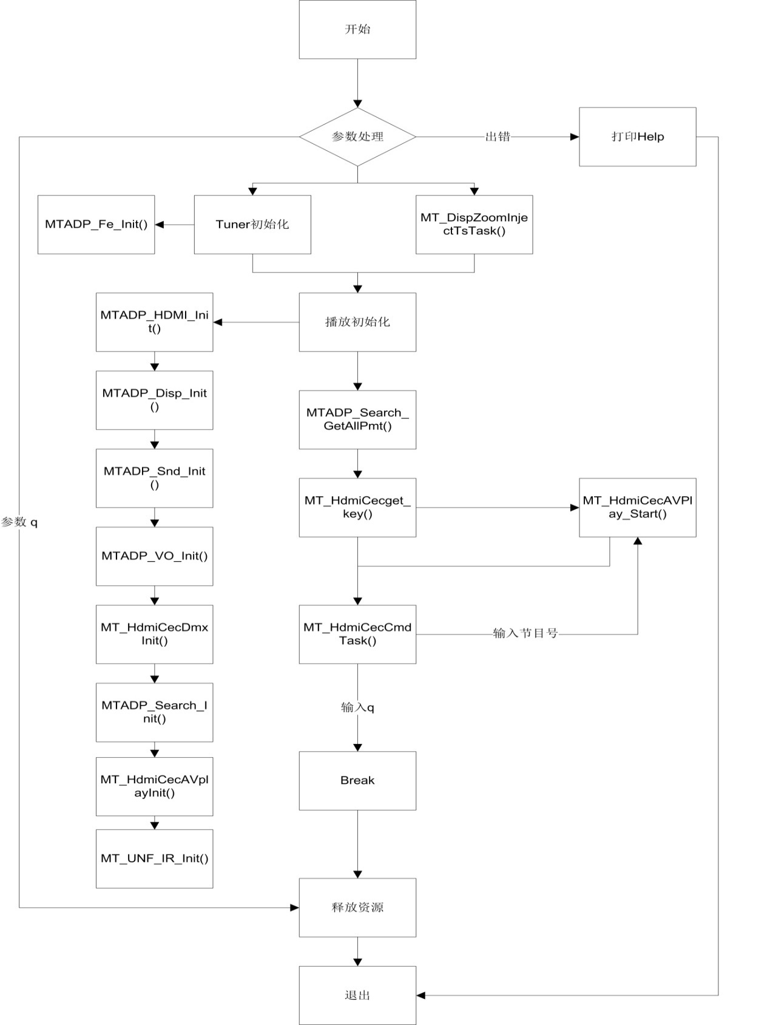

2.2 功能模块

2.2.1 待机
使用遥控器上的待机键进入待机。
调用函数MT_UNF_HDMI_SetCECCommand ()待机操作

2.2.2 唤醒
使用遥控器上的唤醒键进行唤醒
调用函数MT_UNF_HDMI_SetCECCommand ()唤醒操作

2.2.3 音量加
使用遥控器上的音量加进行加音量
调用函数MT_UNF_HDMI_SetCECCommand ()唤醒操作

2.2.4 音量减
使用遥控器上的音量减进行减音量
调用函数MT_UNF_HDMI_SetCECCommand ()唤醒操作

2.2.5 静音
使用遥控器上的静音键进行静音
调用函数MT_UNF_HDMI_SetCECCommand ()唤醒操作

2.2.6 切换节目
输入节目数字编号，进行切台操作
调用函数MT_DispZoomAVPlay_Start ()切台。

2.3 使用API

2.3.1 mt_sys_init()
[Information]
系统设备初始化，必须调用，否则后续会有各种设备不能正常工作

2.3.2 MTADP_Fe_Init()
[Information]
初始化tuner设备。

2.3.3 MTADP_Fe_Connect_Dvbc()
[Information]
关于dvbc锁频

2.3.4 MTADP_Fe_Connect_Dvbs()
[Information]
关于dvbs锁频

2.3.5 MTADP_HDMI_Init ()
[Information]
HDMI初始化

2.3.6 MTADP_Disp_Init()
[Information]
Display设备初始化

2.3.7 MT_UNF_DISP_SetSmallWindow()
[Information]
设置窗口显示大小

2.3.8 MTADP_VO_Init()
[Information]
vo设备的初始化

2.3.9 MTADP_Snd_Init()
[Information]
声音设备初始化

2.3.10 MT_UNF_DMX_Init()
[Information]
Dmx初始化

2.3.11 MT_UNF_DMX_AttachTSPort()
[Information]
Dmx连接tuner

2.3.12 MTADP_Search_Init()
[Information]
检索初始化

2.3.13 MTADP_Search_GetAllPmt()
[Information]
检索TS中的PMT和PAT表

2.3.14 MT_UNF_AVPLAY_Init()
[Information]
AV播放器初始化

2.3.15 MT_UNF_AVPLAY_Create()
[Information]
创建AV播放器

2.3.16 MT_UNF_SND_CreateTrack()
[Information]
创建声音输出通道

2.3.17 MTADP_VO_CreatWin()
[Information]
创建一个窗口

2.3.18 MT_UNF_VO_SetWindowEnable ()
[Information]
打开窗口显示

2.3.19 MT_UNF_AVPLAY_Start ()
[Information]
开始播放视频

2.3.20 MT_UNF_HDMI_CEC_Enable ()
[Information]
使能CEC

2.3.21 MT_UNF_IR_Init ()
[Information]
初始化IR

2.3.22 MT_UNF_IR_Enable ()
[Information]
使能IR

2.3.23 MT_UNF_IR_GetValueWithProtocol ()
[Information]
获取遥控器键值

2.3.24 MT_UNF_AVPLAY_Stop ()
[Information]
停止播放视频

2.3.25 MT_UNF_VO_SetWindowEnable ()
[Information]
关闭窗口显示

2.3.26 MT_UNF_VO_DetachWindow ()
[Information]
将窗口从播放器上分离

2.3.27 MT_UNF_VO_DestroyWindow ()
[Information]
销毁窗口

2.3.28 MT_UNF_SND_DestroyTrack ()
[Information]
销毁声道

2.3.29 MT_UNF_AVPLAY_ChnClose ()
[Information]
关闭音视频通道

2.3.30 MT_UNF_AVPLAY_Destroy ()
[Information]
销毁AV播放器

2.3.31 MT_UNF_AVPLAY_DeInit ()
[Information]
AV播放器去初始化

2.3.32 MTADP_Search_FreeAllPmt ()
[Information]
释放TS中的PMT和PAT表

2.3.33 MTADP_Search_DeInit ()
[Information]
检索去初始化

2.3.34 MT_UNF_DMX_DetachTSPort ()
[Information]
分离dmx和tuner

2.3.35 MT_UNF_DMX_DeInit ()
[Information]
Dmx去初始化

2.3.36 MTADP_Snd_DeInit ()
[Information]
音响设备去初始化

2.3.37 MTADP_VO_DeInit ()
[Information]
vo设备的去初始化

2.3.38 MTADP_Disp_DeInit ()
[Information]
显示去初始化

2.3.39 MTADP_HDMI_DeInit ()
[Information]
HDMI去初始化

2.3.40 MTADP_Fe_Deinit ()
[Information]
Tuner去初始化

2.3.41 MT_UNF_IR_DeInit ()
[Information]
ir去初始化

2.3.42 MT_UNF_HDMI_CEC_Disable ()
[Information]
CEC去使能

2.3.43 mt_sys_deinit ()
[Information]
系统去初始化

3 编译
执行make进行编译

4 How to use sample demo

4.1 测试Sample环境准备
拷贝 sample_hdmi_cec 到u盘，linux\out\general\breif_sample\hdmi_cec
拷贝 lib库文件到U盘， linux\pub\shared_lib_striped\ 目录下的所有文件

4.2 测试单板环境准备
u盘接上单板
执行以下指令：
mount /dev/sda1 /mnt/
export LD_LIBRARY_PATH=/mnt/shared_lib_striped/:/usr/local/lib
cd /mnt
./sample_hdmi_cec -f ./ttx.ts(文件播放)
./sample_hdmi_cec -c 314 6875 64 -> frequency SymbolRate QAM(DVBC)
./sample_hdmi_cec -s 3840 27500 1 0 0 -> frequency SymbolRate 22k(0:off,1:on)(极化方式)(DVBS类型)

5 Sample支持的命令
Command | Description
q | Quit sample cec demo
h | Print support command
Volume plus | Volume plus
Volume reduction | Volume reduction
Silence | Silence
Programme Number | Programme Number

